Дистанционное
задание для учащихся

ФИО педагога: Фролова Тамара Владимировна

Программа: «Волшебный клубок»

Объединение: «Волшебный клубок»

Дата занятия по рабочей программе: 05.11. -06.112020 г.
Тема занятия: Закладка в книгу виде карандаша.
Задание: обычную закладку для книги можно заменить на новую,
созданную своими руками.
Такую закладку можно сделать самостоятельно с помощью крючка и пряжи.
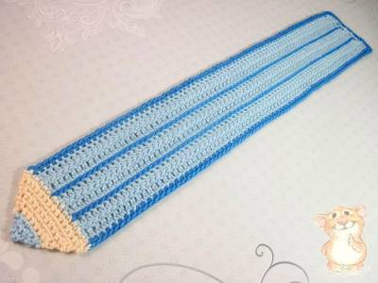

В этом уроке по вязанию крючком предстоит научиться вязать закладочку для книги в виде карандаша.
В ходе работы понадобится всего лишь знание некоторых элементов вязанию крючком,
а именно:
- воздушная петля (ВП);
- столбик с 1 накидом (ССН);
- соединительный столбик (СС);
- столбик без накида (СБН).
Материалы и инструменты:
подготовить заранее пряжа, крючок и ножницы.
Пряжу и крючок стоит подбирать по соответствиям.
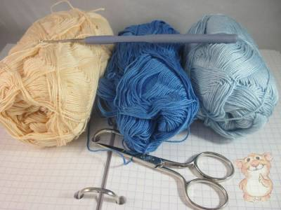

Первым делом набираем на крючке цепочку из ВП.
Дина этой цепочки будет зависеть от того, под какой формат книги или тетради изготавливается закладка.
Точных измерений с помощью линейки не понадобится, достаточно приложить цепочку из ВП к нужной тетради или книге. Учтите еще и тот факт, что дина карандаша будет больше за счет еще одной детали, которая будет ввязываться вверху.
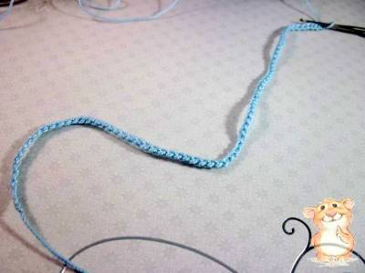
Теперь в каждую петлю цепочки из вп ввязываем по 1 ССН.
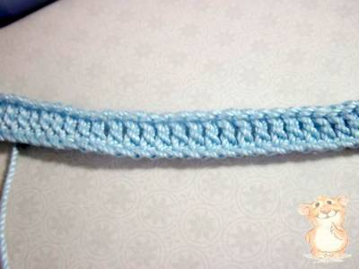
Провязываем еще 1 ряд ССН. 3-й ряд провязывается с помощью пряжи другого цвета и с помощью СС.
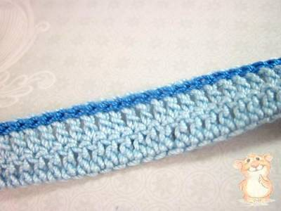
Повторяем вязание, таким образом, как указано на фото.
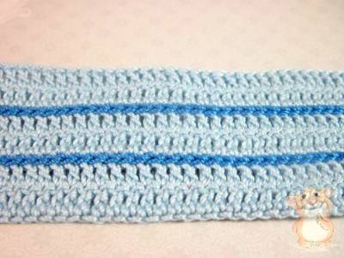

По краю (по 2-м длинным сторонам и по 1 короткой) провязываем 1 ряд СБН,
причем в углах делаем по 2 дополнительных поворотных СБН.
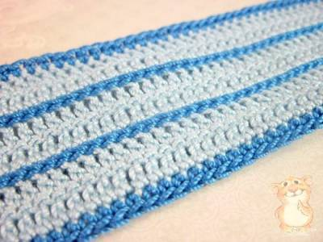

1.Выполнить: основу закладки крючком.

Результат сдать педагогу: 09.11.2020 г.
Результат сфотографировать и прислать мне на электронную почту tamara552011v@mail.ru или на viber 89086675886

